Rapport du curé Edme RAGON sur l’Eglise de BROSSES, à l’occasion d’une visite d’inspection de la Paroisse par un représentant de l’Evêque d’ AUTUN. (1681)

------------------------------------------------------------------------------------------------------------------------
Ce document fait partie de la liasse 2G11, de « l’Archidiaconé d’Avallon –Archiprêtré de Vézelay » déposée aux Archives départementales de Saône-et-Loire.
------------------------------------------------------------------------------------------------------------------------
Sous l’Ancien Régime, l’Evêché organisait chaque année une inspection des paroisses : chaque curé faisait un rapport sur l’état et les ressources de son église, le remettait au délégué du Diocèse (ici l’Archiprêtre de Vézelay), qui lui-même rédigeait ensuite un rapport d’inspection.
Edme RAGON fut curé de Brosses de 1672 à 1685. Il avait succédé au curé Estienne FLANDIN.
Il était d’Auxerre, fils de Pierre RAGON, lieutenant des chirurgiens du bailliage ; celui-ci, décédé à 70 ans, fut enterré à Brosses le 8 octobre 1678.
Nous avons ci-dessous le texte du rapport du curé RAGON pour l’année 1681.

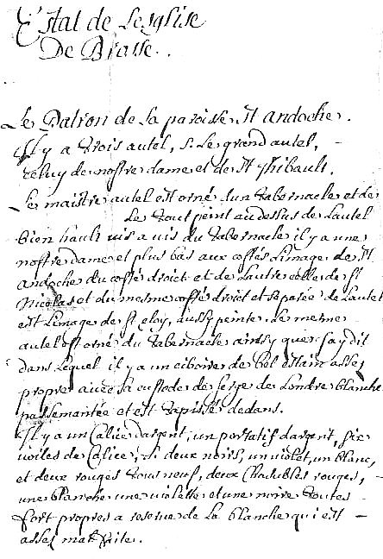
Estat de Lesglise de Brosse.

Le Patron de la paroisse est St Andoche.
Il y a trois autel, s. le grand autel,
celuy de nostre dame et de St Thibault,
le maistre autel est orné d’un tabernacle et des…
le tout peint au dessus de l’autel
bien hault vis a vis du tabernacle il y a une
Nostre dame et plus bas aux costés l’image de St
Andoche du costé droict et de lautre celles de St
Nicolas et du mesme costé droict et séparée de l’autel
est l image de St Eloy, aussy peinte. Le mesme
autel est orné du tabernacle ainsy que j ay dit
dans lequel il y a un ciboire de bel estain assez
propre avec sa custode de serge de Londre blanche
passementée et est tapissé dedans.
Il y a un calice d’argent, un portatif d’argent, six
voiles de calice, s. deux noirs, un violet, un blanc,
et deux rouges tous neuf, deux chasubles rouges,
une blanche, une violette et une noire toutes
fort propres a reserve de la blanche qui est
assez mal faite.
……….

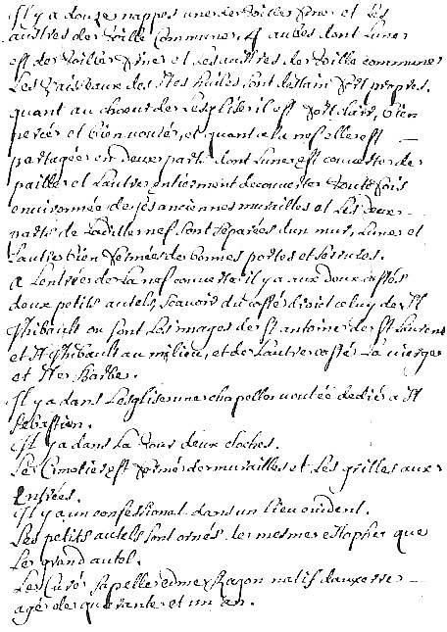
…Il y a douze nappes, une de toille fine et les
austres de toille commune, 4 autres dont l’une
est de toille fine et les autres de toille commune.
Les vaisseaux des Stes Huiles sont d estain fort propres
Quant au chœur de l esglise il est fort clair, bien
percé et bien vouté, et quant a la nef elle est
partagée en deux parts dont l une est couverte de
paille et l autre entierement découverte toute fois
environnée de ses anciennes murailles et les deux
parts de la ditte nef sont separees d un mur, l une et
l autre bien fermées de bonnes portes et serrures.
A l entrée de la nef couverte il y a aux deux costés
deux petits autels, scavoir du costé droict celuy de St
Thibault ou sont les images de St Antoine, de St Laurent
et St Thibault au milieu, et de l autre costé la Vierge
et Ste Barbe.
Il y a dans l esglise une chapelle voutée dédiée a St
Sebastien.
Il y a dans la tour deux cloches.
Le cimetiere est fermé de murailles et les grilles aux
Entrées.
Il y a un confessional dans un lieu evident.
Les petits autels sont ornés les mesmes estophes que
le grand autel.
Le curé s apelle edme Ragon natif d auxerre
Agé de quarante et un an.
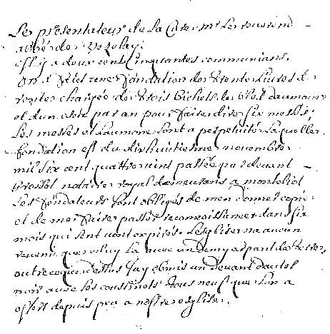
Le presentateur de la Cure Mr le reverend
Abbé de Vézzelay.
Il y a deux cent cinquantes communians.
On a faict une fondation de trente livres de
rente chargée de trois bichets de bled d aumones
et d un escu par an pour faire dire six messes ;
les messes et l aumone sont a perpetuité laquelle
fondation est du dixhuictiesme novemebre
mil six cent quattre vint passée par devant
Grossot notaire royal demeurans a Monteliot.
Les fondateurs sont obligés de m en donner copie
Et de me faire passer reconnoissance dans six
Mois qui s ent vont expirés. L esglise n a aucun
Revenu que celuy la, avec un demy arpent de terre,
Outre ce que dessu, j ay obmis un devant d autel
Noir avec ses coussinets tous neuf que l on a
Offert depuis peu a nostre esglise.

On remarque le partage de la nef en 2 parties, dont une seule est couverte en paille.
Les registres paroissiaux précisent souvent le lieu de l’inhumation : cimetière, nef ou chœur.
Ainsi, le 21 février 1663, Luc PHILIPON a été enterré « dans la nef découverte ».
Le 24 juillet 1701, Loupze DEFERT « au-dessous du crucifix de St Andoche » …

